ภาษีที่ดินและสิ่งปลูกสร้าง
หรือที่เรียกกันย่อ ๆ ว่า ภาษีที่ดินเป็นภาษีที่จัดเก็บเป็นรายปีตามมูลค่าที่ดินและสิ่งปลูกสร้าง (เช่น ที่ดิน บ้าน อาคาร) ที่ครอบครองโดยมี อบต. นาพันสามเป็นหน่วยงานรับผิดชอบการจัดเก็บ เริ่มใช้บังคับตั้งแต่ 13 มีนาคม 2562 และจะเริ่มเก็บภาษีตั้งแต่ 1 มกราคม 2563 เป็นต้นไป โดยอัตราภาษีจะคำนวณตามประเภทการใช้ประโยชน์ ซึ่งอัตราสูงสุดที่เป็นไปได้อยู่ที่ปีละ 3% ของมูลค่าที่ดินและสิ่งปลูกสร้าง
ผู้เสียภาษีที่ดินและสิ่งปลูกสร้าง
คือ เจ้าของที่ดินหรือสิ่งปลูกสร้างหรือผู้ครอบครองหรือทำประโยชน์ในที่ดินหรือสิ่งปลูกสร้างที่เป็นทรัพย์สินของรัฐ โดยจะเป็นบุคคลธรรมดาหรือเป็นนิติบุคคลก็ได้ ถ้าใครเป็นเจ้าของหรือครอบครองที่ดินหรือสิ่งปลูกสร้างอยู่ในวันที่ 1 ม.ค. ของปีไหนก็ให้เป็นผู้มีหน้าที่เสียภาษีสำหรับปีนั้นไป
ถ้าเจ้าของที่ดินและเจ้าของสิ่งปลูกสร้างบนที่ดินนั้นเป็นคนละคนกัน ก็ให้เจ้าของที่ดินเสียภาษีเฉพาะส่วนของมูลค่าที่ดิน ส่วนเจ้าของสิ่งปลูกสร้างก็เสียภาษีเฉพาะส่วนของมูลค่าสิ่งปลูกสร้าง
ที่ดินหรือสิ่งปลูกสร้างที่ต้องเสียภาษี
โดยทั่วไป ที่ดินหรือสิ่งปลูกสร้างจะต้องเสียภาษีโดยใช้มูลค่าทั้งหมดของที่ดินหรือสิ่งปลูกสร้างเป็นฐานในการคำนวณภาษี
โดยแยกตามรายการดังนี้
- ที่ดินใช้ราคาประเมินทุนทรัพย์ที่ดิน
- สิ่งปลูกสร้างใช้ราคาประเมินทุนทรัพย์สิ่งปลูกสร้าง
- สิ่งปลูกสร้างที่เป็นห้องชุด (คอนโด)ใช้ราคาประเมินทุนทรัพย์ห้องชุด
วิธีคำนวณภาษี
การคำนวณภาษีที่ดินและสิ่งปลูกสร้างจะใช้คำนวณแบบขั้นบันไดตามมูลค่าของฐานภาษีแต่ละชั้น โดยใช้สูตรเบื้องต้น คือ มูลค่าของฐานภาษี
“มูลค่าที่ดินและสิ่งปลูกสร้าง-มุลค่าของฐานภาษีที่ได้รับยกเว้น”
ค่าภาษีที่ดินและสิ่งปลูกสร้าง
“มูลค่าของฐานภาษี X อัตราภาษี”
วิธีเสียภาษี
อบต.นาพันสามจะเป็นผู้ประเมินให้ และจะส่งแบบประเมินภาษีให้แก่ผู้เสียภาษีภายในเดือน ก.พ. ของแต่ละปี และต้องชำระภาษีภายใน 30 เม.ย. ของปีนั้น
แบบประเมินภาษีจะประกอบด้วย
- รายการที่ดินหรือสิ่งปลูกสร้าง
- ราคาประเมินทุนทรัพย์
- อัตราภาษี
- จำนวนภาษีที่ต้องชำระ
สถานที่ชำระภาษี
ณ สำนักงานองค์การบริหารส่วนตำบลนาพันสาม
บทลงโทษ
เบี้ยปรับ คือ
ค่าปรับที่เกิดจากการชำระภาษีไม่ครบถ้วนภายในเวลา
ที่กำหนด
ซึ่งแบ่งกรณีได้ดังนี้
1.ไม่ได้ชำระภาษีภายในเวลาที่กำหนดและได้รับ
หนังสือแจ้งเตือน
-เสียเบี้ยปรับ 40% ของจำนวนภาษีค้างชำระ
2. ไม่ได้ชำระภาษีภายในเวลาที่กำหนดแต่ชำระภาษี
ตามเวลาที่แจ้งไว้ตามหนังสือแจ้งเตือน
-เสียเบี้ยปรับ 20% ของจำนวนภาษีค้างชำระ
3. ไม่ได้ชำระภาษีภายในเวลาที่กำหนด แต่ชำระภาษี
ก่อนจะได้รับหนังสือแจ้งเตือน
-เสียเบี้ยปรับ 10% ของจำนวนภาษีค้างชำระ

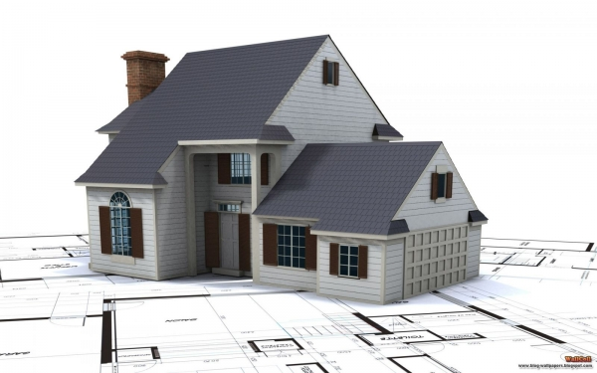
ที่อยู่อาศัย
มูลค่า (ลบ.) อัตราเก็บ (%)
0 – 50 0.02
50 – 75 0.03
75 – 100 0.05
100 ขึ้นไป 0.1
ภาระภาษี บ้านหลังหลัก
มูลค่า (ลบ.) อัตราเก็บ (%)
0 – 50 0
50 ขึ้นไป 0.02
เพดานอัตราจัดเก็บ 0.3%
บ้านหลังหลัก เป็นเจ้าของบ้านและที่ดินมีชื่อใน
ทะเบียนบ้านได้ยกเว้น 50 ล้านบาท
เป็นเจ้าของเฉพาะบ้าน (อย่างเดียว) และมีชื่อใน
ทะเบียนบ้าน ได้ยกเว้น 10 ล้านบาท


พาณิชยกรรมและอุตสาหกรรม
มูลค่า (ลบ.) อัตราเก็บ (%)
0 – 50 0.3
50 – 200 0.4
200 – 1,000 0.5
1,000 – 5,000 0.6
5,000ขึ้นไป 0.7
ภาระภาษี
มูลค่า (ลบ.) อัตราเก็บ (บาท)
50 150,000
100 350,000
200 2,250,000
เพดานอัตราจัดเก็บ 1.2%
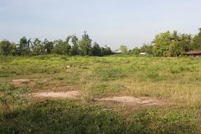
ที่ดินรกร้างว่างเปล่า
ไม่ใช้ประโยชน์จากที่ดินติดต่อกัน 3 ปี
เก็บ 0.3% ในปีที่ 4 และเพิ่มอัตราภาษี 0.3%ทุกๆ
3 ปี แต่ไม่เกิน 3%

เอกสารประชาสัมพันธ์
ภาษีที่ดินและสิ่งปลูกสร้าง พ.ศ. 2562

องค์การบริหารส่วนตำบลนาพันสาม
จัดทำโดย
งานจัดเก็บรายได้ กองคลัง
องค์การบริหารส่วนตำบลนาพันสาม
อำเภอเมือง จังหวัดเพชรบุรี
โทร 032-598-177
โทรสาร 032-598-212
www.napansam.com

